
Nombre XXXXXXXXXX XXXXXXXXXX XXXXXXXXXX.
Grado de Escolaridad: Licenciatura
Cédula Profesional: XXXXXXXX
Teléfono de Oficina: 2737340157
Correo Electrónico:

Forma
Académica
Licenciado en Derecho por la Universidad Nacional Autónoma de México, en el año de 1978.
Titulado a través de la tesis: Recursos en el Derecho Mexicano del Trabajo a la Luz de la Teoría Integral.

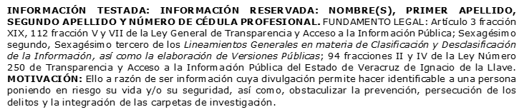
T
rayectoria Profesional
- Agente del Ministerio Publico Municipal en Texistepec, Ver. (15 de junio 2001 a octubre de 2001)
- Agente del Ministerio Publico Investigador en el Municipio de las Choapas, Ver. (octubre del 2001 a mayo de 2003)
- Agente del Ministerio Publico Investigador en el Municipio de Jesús Carranza, Ver. (junio de 2003 a mayo de 2006).
- Agente 2do., del Ministerio Público Especializado en Responsabilidad Juvenil y de Conciliación en la Ciudad de Veracruz, Veracruz. (mayo 2006 a junio de 2011)
- Agente del Ministerio Publico Auxiliar del Subprocurador Regional de Justicia, Zona Centro-Veracruz (junio 2011 a 19 de mayo del 2013).
- Agente Del Ministerio Público Investigador, Encargado Del Despacho De La Agencia Cuarta Del Ministerio Público Investigador, En Veracruz, Veracruz (20 de mayo del 2013 al 15 de septiembre de 2014)
- Agente del Ministerio Público Especializado en Responsabilidad Juvenil y de Conciliación en Huatusco, Veracruz. (septiembre del 2014 a mayo de 2015).
- Fiscal 2do. En Delitos Diversos, adscrito a la Unidad Integral de procuración de Justicia del Distrito XIII, con cabecera en Huatusco, Veracruz. (Mayo De 2015 A 08 De Septiembre De 2016)
- Fiscal Primero orientador en la unidad Atención Temprana Del XIII Distrito Judicial En Huatusco, Veracruz. (09 de septiembre del 2016 a 22 de julio del 2024)
- Fiscal Primero De Atención Temprana En La Unidad De Atención Temprana Del XIII Distrito Judicial En Huatusco, Veracruz. (nombramiento vigente a la presente fecha)

 Conocimiento
Derecho Penal, Constitucional, Civil, Amparo, Administrativo, Mercantil, Laboral y Agrario.
Huatusco, Veracruz a 16 de septiembre de 2024.
INFORMACIÓN TESTADA: INFORMACIÓN RESERVADA: NOMBRE(S), PRIMER APELLIDO, SEGUNDO APELLIDO Y NÚMERO DE CÉDULA PROFESIONAL. FUNDAMENTO LEGAL: Artículo 3 fracción XIX, 112 fracción V y VII de la Ley General de Transparencia y Acceso a la Información Pública; Sexagésimo segundo, Sexagésimo tercero de los Lineamientos Generales en materia de Clasificación y Desclasificación de la Información, así como la elaboración de Versiones Públicas; 94 fracciones II y IV de la Ley Número 250 de Transparencia y Acceso a la Información Pública del Estado de Veracruz de Ignacio de la Llave. MOTIVACIÓN: Ello a razón de ser información cuya divulgación permite hacer identificable a una persona poniendo en riesgo su vida y/o su seguridad, así como, obstaculizar la prevención, persecución de los delitos y la integración de las carpetas de investigación.

